СПРАВКА
воспитательной работы МКОУ «Эрпелинская СОШ им.Апашева М.Д.»
за I четверть 2018-2019 уч. года

Воспитательная работа в школе ведется через системообразующие виды деятельности – гражданско-патриотическую, духовно-нравственную, здоровьесберегающую, семья и социум, социально-правовую, учебно-познавательную, трудовую и профориентационную, что отразилось в социально значимых делах, мероприятиях.
Учебный год начался традиционно 1 сентября с торжественной линейки «День знаний» и единых классных часов «Россия – держава моя», «Уроки России». 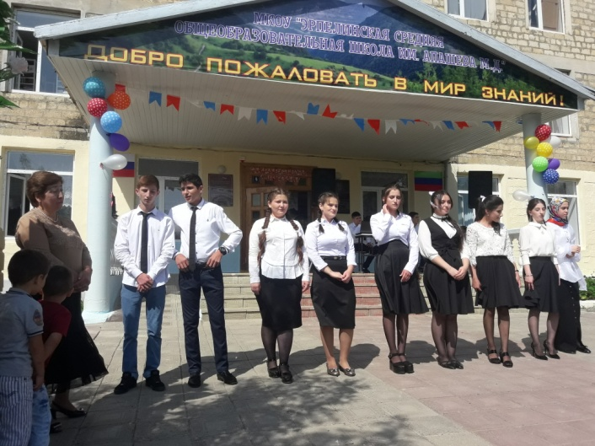 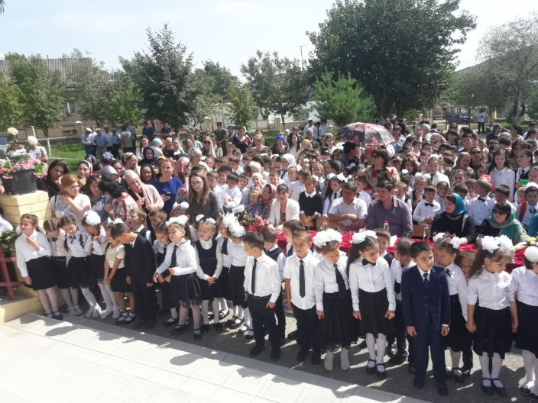
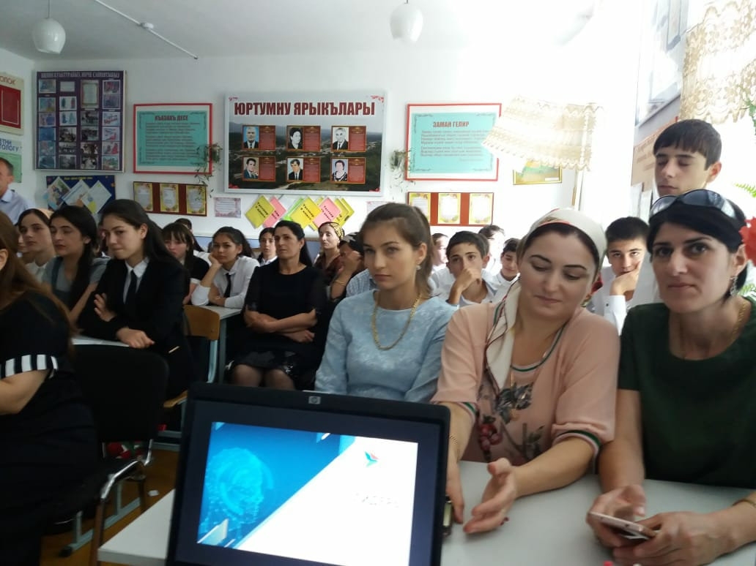
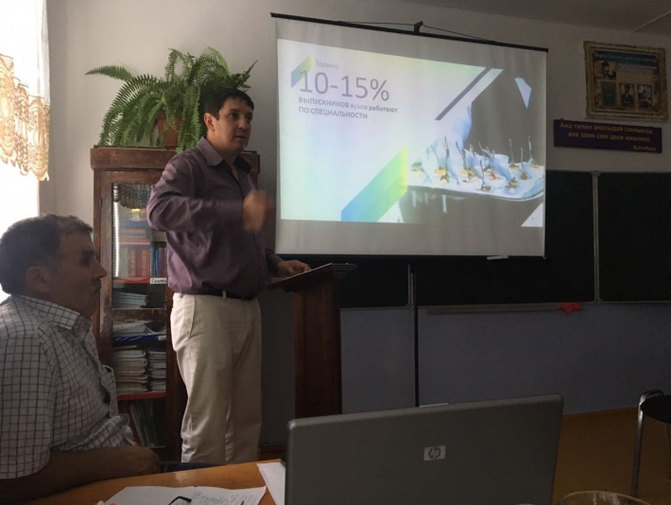
1 сентября провели в школе Всероссийскую акцию «Урок России» с приглашением победителя конкурса управленцев «Мой Дагестан», зам. начальника Управления Министерства сельского хозяйства РД Гусейнова А.А., главы сельского поселения МО «Сельсовет Эрпелинский Ханмагомедова А.А. и депутатов районного и сельского Собраний.
3 сентября, в День солидарности в борьбе с терроризмом, провели линейку, тематические классные часы, акции и беседы. В тот же день учитель истории Атаева З.И. совместно с зам. по ВР провели республиканский единый урок ко Дню солидарности в борьбе с терроризмом. Приняли участие в мероприятии начальник Управления культуры администрации Буйнакского района Иразутдинова Р.А., зам. главы с.Эрпели Гаджибатыров К.А., работники сельских библиотек и учителя школы. К этому мероприятию была приурочена и выездная выставка Центральной районной библиотеки в фойе школы. Также в школе прошел конкурс рисунков и газет, выставка в библиотеке. Учащиеся из отряда Юнармии школы провели акцию «За мирный Дагестан» с раздачей буклетов антитеррористической направленности.
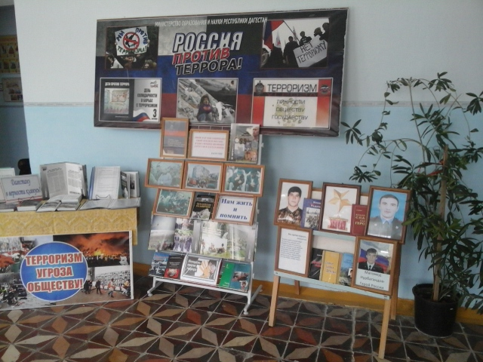
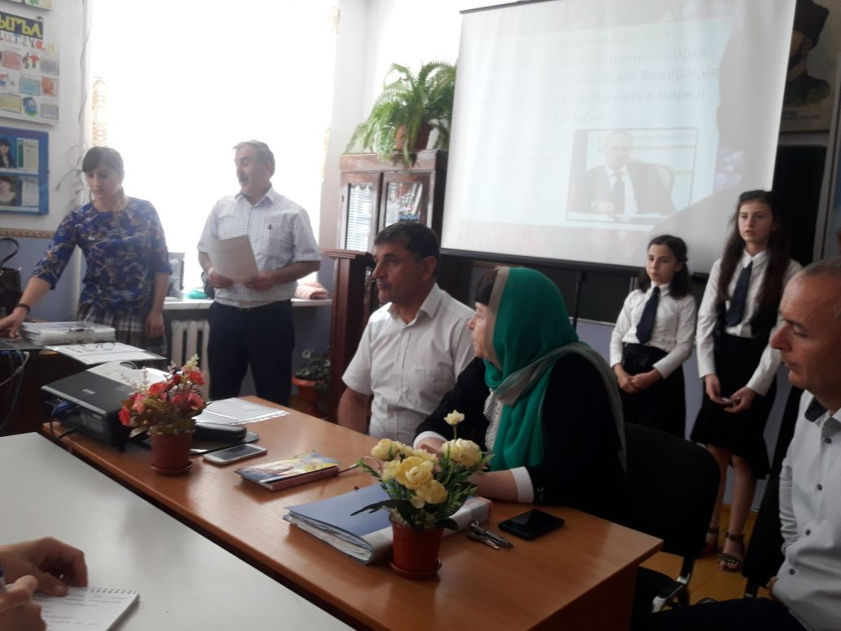
9 сентября учащиеся-юнармейцы школы были приглашены в воинскую часть 136-й ОМСБ в Герей авлаке, где ознакомились с новейшей военной техникой.
С 13 по 14 сентября была организована выставка творческих работ в фойе школы ко Дню единства народов Дагестана. Классные руководители провели внеклассные мероприятия, открытые уроки и классные часы, приуроченные ко Дню единства народов Дагестана. Особенно интересные внеклассные мероприятия прошли в 5 а классе (флешмоб), в 7 а классе (Алиева М.М.) – открытое мероприятие с приглашением родителей учащихся и т.д.
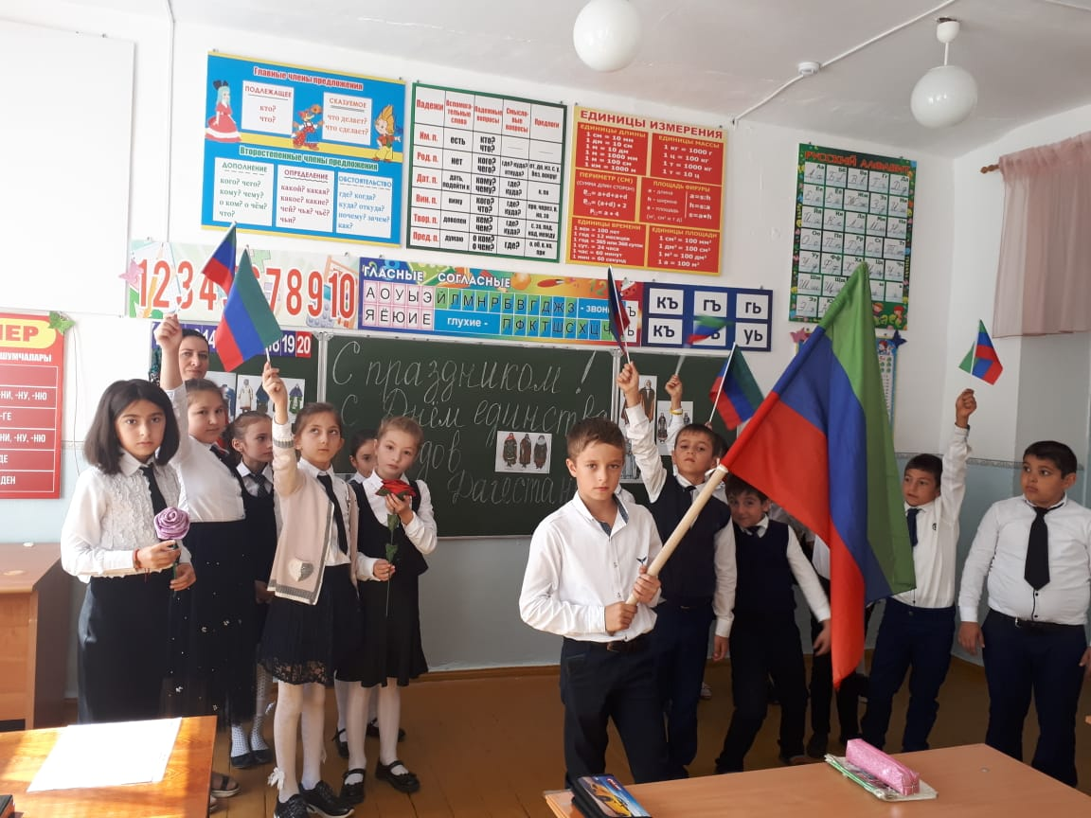
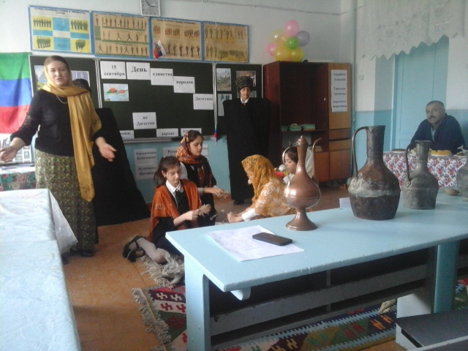
12 сентября в актовом зале школы провели общешкольное родительское собрание, где обсудили актуальные вопросы (введение школьной формы, новые требования к образовательному процессу, помощь родителей в проведнии разлияных мероприятий в школе и т.д.)
13 и 22 сентября прошли классные часы по соблюдению учащимися правил дорожного движения.
19 сентября команда школы приняла участие в районном этапе республиканского конкурса «Верны ЮИДовской стране».
В течении месяца руководитель безопасности и учитель ОБЖ несколько раз провели учебные эвакуации на случай возникновения чрезвычайных ситуаций.
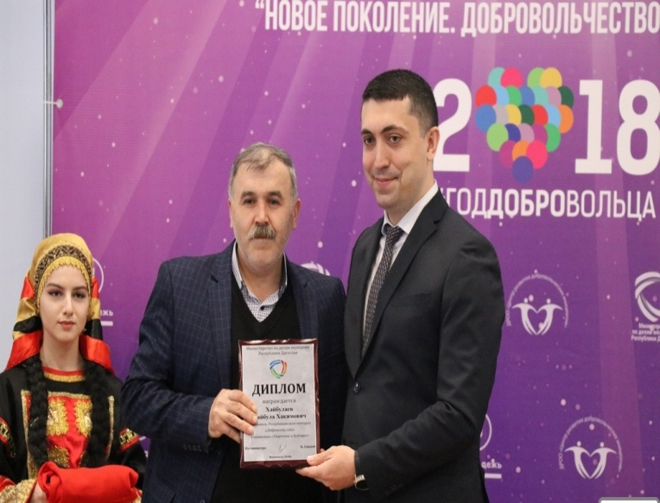
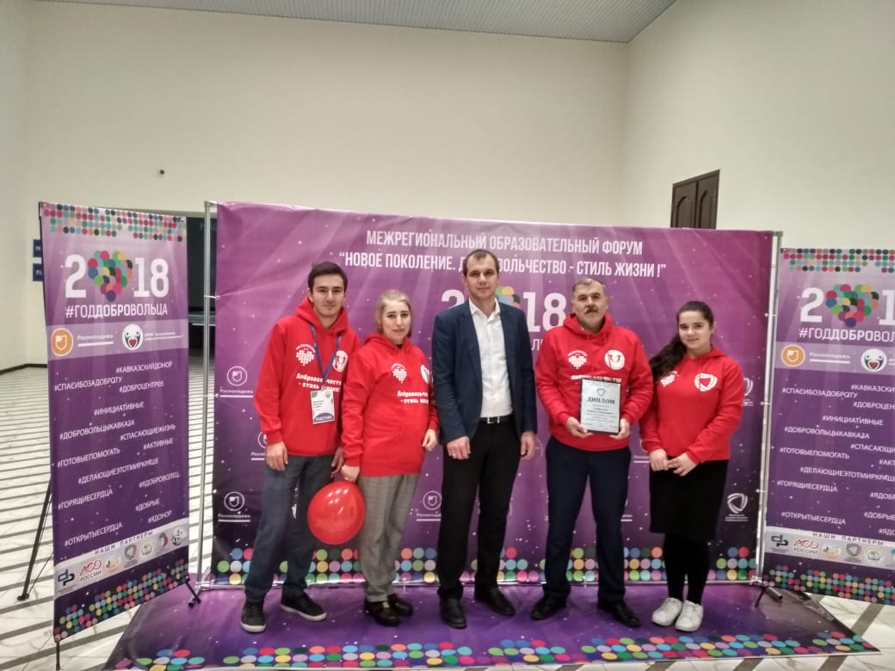
27 сентября зам. по ВР, учитель истории Хайбуллаев Х.Х. принял участие и успешно защитил проектную работу в рамках Всероссийского конкурса «Доброволец России». Занял 1 место в номинации «Уверенные в будущем».

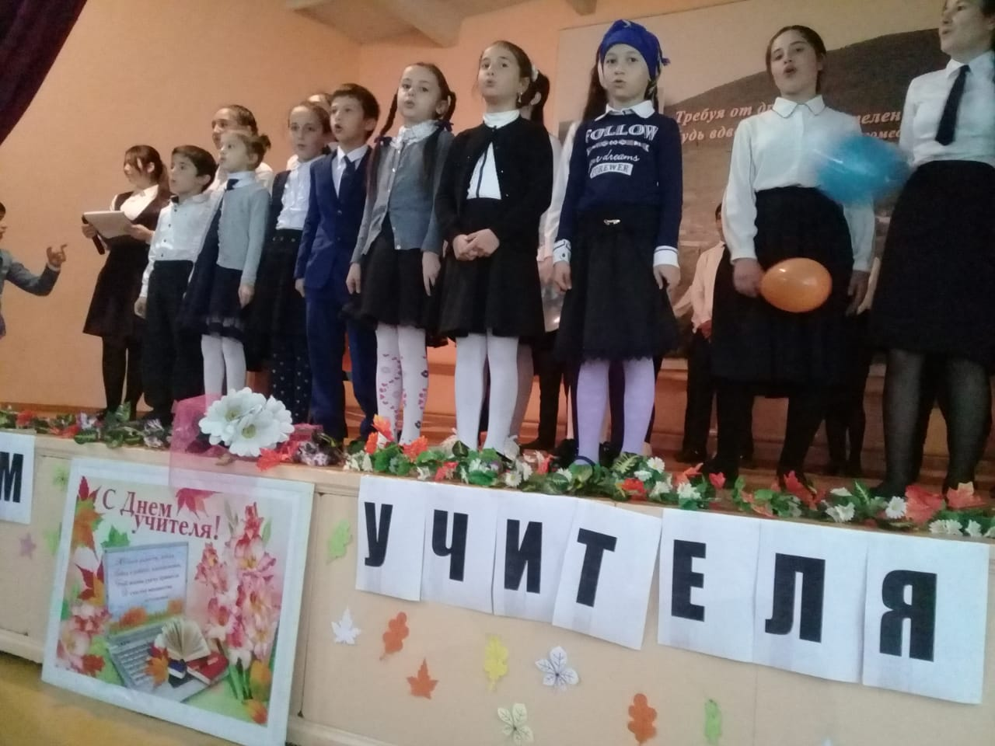
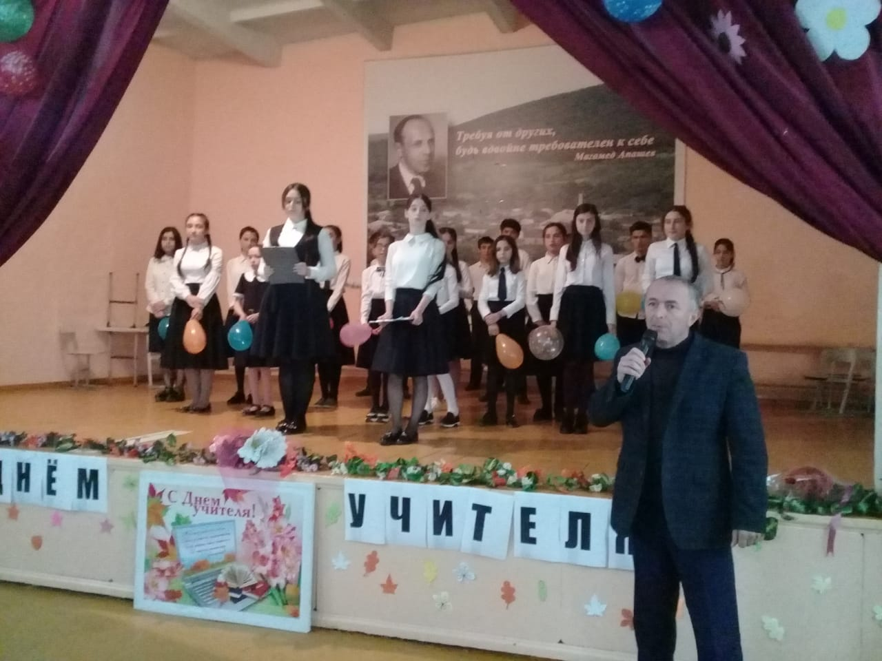
Октябрь месяц тоже был не менее насыщенным на мероприятия воспитательного характера. Как и в предыдущие годы, в школе с размахом прошли мероприятия ко Дню учителя. С 3 по 5 октября провели акцию «Поздравь учителя». 5 октября в актовом зале активистами школы во главе со ст.вожатой Микаиловой Л.Д. был организован праздничный концерт ко Дню учителя.

12 октября – мероприятие со старшеклассниками, посвященное здоровому образу жизни (ст.вожатая Микаилова Л.Д.).
17 октября ст.вожатая Микаилова Л.Д. совместно с социально-психологической службой школы провела круглый стол со старшеклассниками на тему «Я выбираю…».
17 октября состоялось внеклассное мероприятие (7 а кл.,кл.руководитель Алиева М.М.) с выездом на природу.
18 октября юнармейцы школы организовали субботник по очистке и благоустройству памятника.
В школе широко отметили День дагестанских языков и культуры. С 20 октября в школьной библиотеке была организована книжная выставка. 22 октября в 8 б классе прошел классный час ко Дню дагестанских языков и культуры. 23 октября учитель истории Сайпуллаева М.Б. провела открытый урок в 9 б классе на тему «История и традиции с.Эрпели» .
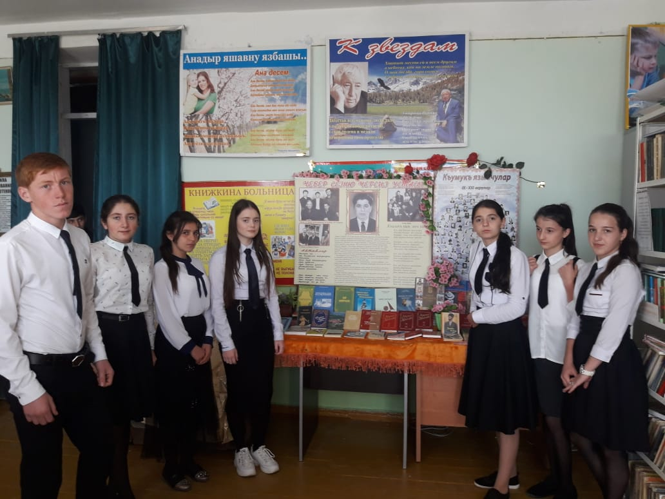
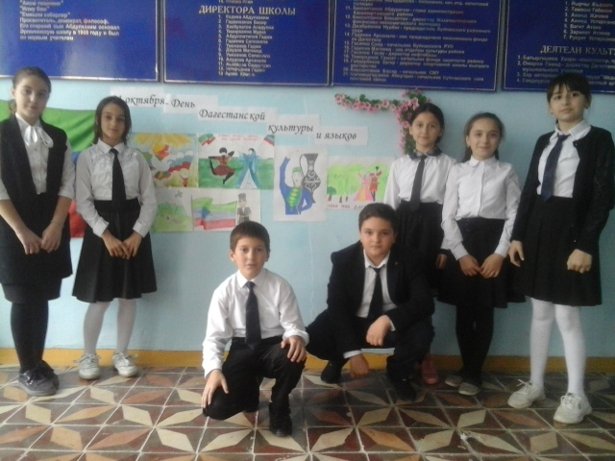
24 октября в школе прошла встреча учащихся с духовными лидерами (имам села Нурмагомедов Мажит-гьажи, участковый инспектор Батырмурзаев А.) в рамках выполнения муниципальной целевой программы «Караван духовной истории».
В тот же день команда школы приняла участие в районном этапе республиканского конкурса «Очаг мой – родной Дагестан» и заняла 2 место.
25.10.2018г. – «Осенний бал» в школе. В празднике золотой осени приняли участие учащиеся 9-х, 10 и 11 классов. Интересные открытые мероприятия и классные часы прошли также в 2 а классе (Алхасова Р.Н., 6 а классе (Меджидова Г.М., 5 а и б классах (Абдуллаева З.Т. и Дадабекова М.Т.).
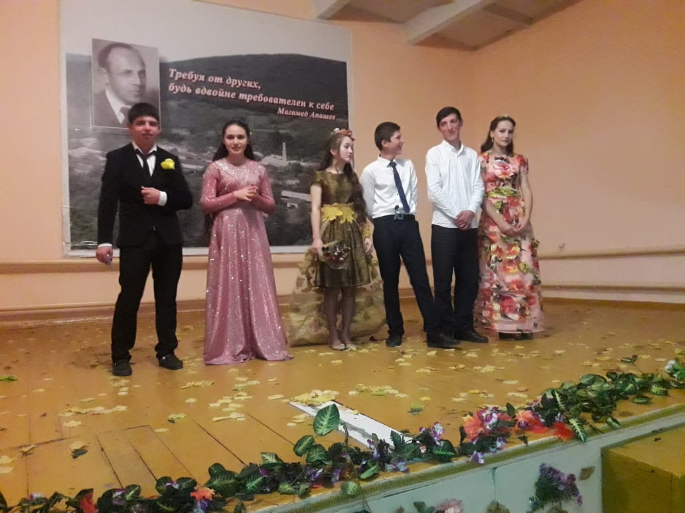
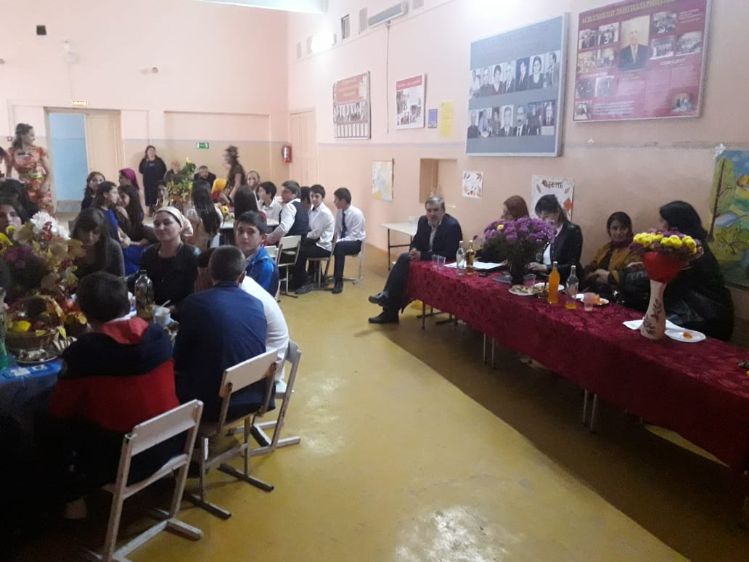
29 октября в школе прошла акция «Подари жизнь книге» (волонтеры-активисты школы).
Был также организован круглый стол старшеклассников и учителей, посвященный 100-летию ВЛКСМ.
В начальных классах, а также в 3 а и б классах прошли мероприятия по правилам дорожного движения.
Учащиеся нашей школы приняли участие в торжественном мероприятии в «Анжи-арене» по случаю победы Хабиба Нурмагомедова. Им была предоставлена индивидуальная встреча с ним.
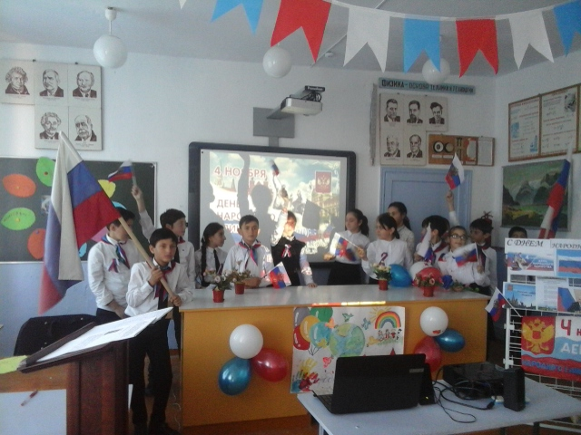
30 октября кл.руководитель 6 б класса Микаилова А.Ш. провела открытый классный час ко Дню народного единства России.
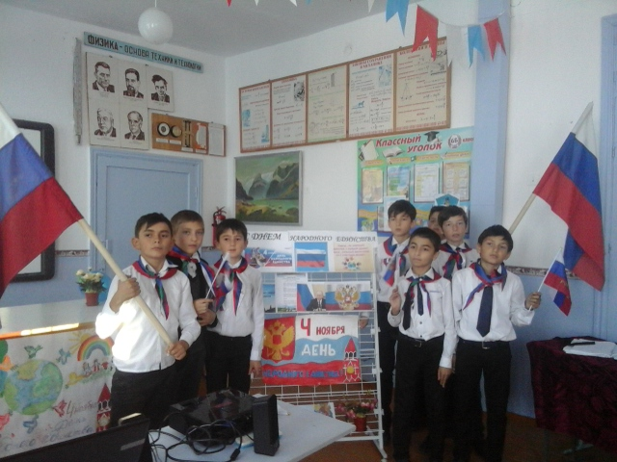
31 октября – флешмоб, посвященный Дню рождению РДШ (Российское движение школьников).
31 октября – организовали общешкольный субботник по очистке и благоустройству территории школы.
Во время осенних каникул юнармейцы и токсовцы школы приняли участие в торжественных мероприятиях ко Дню военного разведчика.
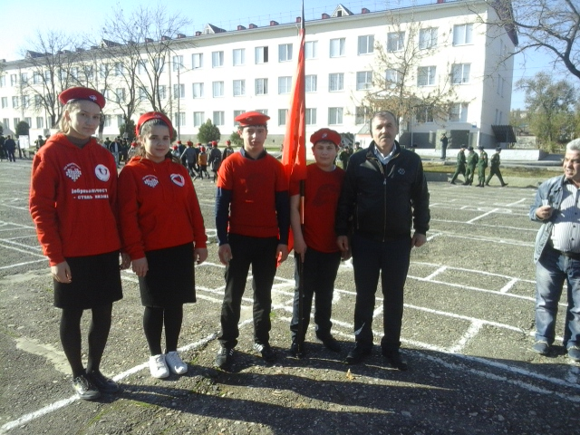
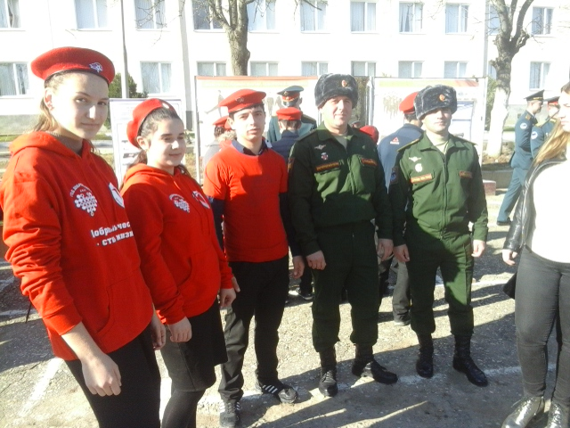
10 ноября учащиеся-волентеры нашей школы во главе со ст.вожатой Микаиловой Л.Д. в составе сборной командой Буйнакского района приняли участие в Махачкале во Всероссийском историческом квесте «Арктика» и заняли 1 место.
Достижения наших учащихся и учителей за 1-й четверть 2018-19 учебного года:

№ | Наименование | Уровень | Ф.И.О участника, класс | Результат | Год участия
 | Республиканский конкурс эссе среди школьников на тему противодействия идеологии терроризма | Муницип. | Капланова Хавра –  11 кл. (рук.Хайбуллаев Х.А.) | 2 место | 2018,  20 сент.
 | Конкурс «Верны ЮИДовской стране»  (воспит.работа) | Муницип. | Команда учащихся – отряд ЮИД (подготовили Х.Хайбуллаев, Микаилова Л.Д.) |  | 2018, 19 сен.
 | Всероссийский конкурс «Доброволец России» | Республиканс. | Хайбуллаев Х.Х. | 1 место | 2018г., окт.
 | Республ. конкурс исследовательских работ «Мы дружбой народов сильны» (воспит.работа) | Муницип. | Капланова Хавра -11 кл.,  Алиева Марьян-8 б кл  (Х. Хайбуллаев,  З. Атаева) | 2 место  3 место | 2018, сент.
 | Конкурс «Растим гражданина». Номин. - «Программа воспит» (воспит.работа) | Муницип. | Хайбуллаев Х.Х. | 1 место | 2018, окт.
 | Интеллект.конкурс, посвященный 75-летию снятия блокады Ленинграда (БРЦРО) | Муницип. | Сайпуллаева Динара -  11 кл.  (М. Сайпуллаева) | 2 место | 2018  октябрь
 | Конкурс исследовательских работ «И гордо реет флаг державный» (воспит.работа) | Муницип.  Республ. |  |  | 2018  ноябрь
8 | Конкурс стихотворений и газет, посвященный 95-летию Буйнакского района (БРЦРО и воспит.работа) | Муницип. | Хайбуллаева Марьям – 7 «а» кл. (Х. Хайбллаев)  Х. Хайбуллаев-педагог (стихи)  Абакарова С., Хайбуллаева М.- 7а кл. (рисунок) | 1 место  2 место  2 место | 2018г.  Октябрь
9 | Конкурс «Очаг мой – родной Дагестан»  (воспит.работа) | Муницип. | Команда школы  (Джабраилов М.И.,  Микаилова Л.Д.) | 2 место | 2018г., окт.
10 | Конкурс юных журналистов (БРЦРО) | Муницип | Мамаев Тагир – 10 кл.  Хайбуллаева П. – 9 б кл.  (Хайбуллаев Х.Х.) |  | 2018г.  сентябрь
11. | Конкурс «Права человека глазами ребенка» | Муницип | Капланова Х.- 11 кл. (Хайбуллаев Х.Х.) | 2 место | 2018г, октябрь
13. | Всероссийский конкурс сочинений-2018 | Муницип. | Капланова Хавра-11 кл.  (Хадисова М.Г.) | 1 место | 2018г.,  октябрь
14. | Республиканская олимпиада среди учителей физики РД | Респуб. | Беркиханов Д.Ш.. | 2 место | 2018г., 27 октябрь
1 15. | Творческий конкурс, посвященный 200-летию Тургенева. Номинац. «Письмо Тургеневу» (БРЦРО) | Муницип | Капланова Х. – 11 кл.  (Хадисова М.Г.) | 1 место | 2018г., ноябрь
16 | «Шаг в будущее»  (БРЦРО) | Муницип. | Байсолтанова Н.- 9 б кл. (Абдуллаева М.З.)  Сайпуллаева Д. – 11 кл. (Сайпуллаева М.Б.) | 2 место  2 место | 2018г., ноябрь
17. | Всероссийский чемпионат по грэпплингу (Москва) | Всеросс. | Магомедов А. – 8 кл. | 1 место -Чемпион | 2018г., ноябрь
18. | Всероссийский исторический квест «Арктика» (детское общ.объединение - «Сова») | Республ. | Команда школы (ст.вожатая Микаилова Л.Д., Мамаев Т. -10 кл., Хайбуллаева П. – 9 б кл.) | 1 место | 2018г., ноябрь

Выводы:
Таким образом, в I-й четверти в школе велась активная работа:
- организационная,
- методическая работа,
- организовывались воспитательные мероприятия,
- работа с педагогическим коллективом,
- контроль и руководство за всеми формами воспитательной работы осуществлялось заместителем директора Хайбуллаевым Х.Х.
Рекомендации:
- Продолжить реализацию плана воспитательной работы во II четверти по всем направлениям.
- Начать методическую работу ШМО классных руководителей, творческих групп, классными руководителями (оформить папки класса на II полугодие, редактировать воспитательные планы класса, своевременно сдавать отчетность).
- Активнее использовать в работе возможности социума всеми классными руководителями.
- Активизировать деятельность учителей физкультуры по охвату учащихся к спортивным соревнованиям.

Зам. директора по ВР Х. Хайбуллаев

